1. 标题： java字段初始化的规律
2. 时间：2015-10-13 17:55
3. 博客地址：<http://www.cnblogs.com/java-meng/p/4875360.html>
4. 内容：

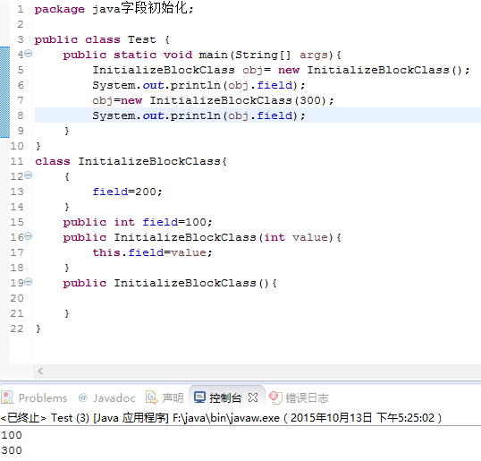

Java进行初始化的地方有两个：初始化块和构造函数，其中初始化块又分为静态初始化块和实例初始化块。静态初始化块是类中由static修饰的初始化块，实例初始化块为类中没有任何关键字修饰的初始化语句。

如果在主函数中创建对象时没有形参时，如果在类中定义了公共的变量并给与了赋值，那么就会把值赋给主函数中的变量，再调用类中的默认构造函数，如果在主函数中创建对象时有形参，则调用类中对应的构造函数。